МИНИСТЕРСТВО ПРОСВЕЩЕНИЯ РОССИЙСКОЙ ФЕДЕРАЦИИ

Федеральное государственное бюджетное образовательное учреждение высшего образования

КРАСНОЯРСКИЙ ГОСУДАРСТВЕННЫЙ ПЕДАГОГИЧЕСКИЙ УНИВЕРСИТЕТ им. В.П. Астафьева
(КГПУ им. В.П. Астафьева)

Кафедра физики и методики обучения физике

РАБОЧАЯ ПРОГРАММА ДИСЦИПЛИНЫ

КОМПЬЮТЕРНОЕ МОДЕЛИРОВАНИЕ ФИЗИЧЕСКИХ ЯВЛЕНИЙ

Направление подготовки:

44.03.01 Педагогическое образование

Профиль/название программы:

«Физика»

квалификация (степень):

Бакалавр

Красноярск 2020

Рабочая программа дисциплины «Компьютерное моделирование физических явлений»

составлена: доцент Орлова И. Н.

Рабочая программа дисциплины обсуждена на заседании выпускающей кафедры Физики и методики обучения физике, протокол № _8_ от «_11_»_апреля_2019 г.


Заведующий кафедрой Тесленко В. И.

Одобрено НМСС(Н) «__16__» мая_2019_ г. Протокол № 8

Председатель Бортновский С.В.

----------------------------------------------------------------------------------------------------------------------


Рабочая программа дисциплины « Компьютерное моделирование физических явлений»

актуализирована______доцент Орлова И.Н.

Заседание кафедры физики и методики обучения физике 06.05 2020 протокол №8
Заведующий кафедрой Тесленко В. И.

Одобрено НМСИ ИМФИ на заседании от 20.05.2020, протокол №8,
Председатель Бортновский С.В.

Совет университета 27 мая 2020 года протокол № 5

ПОЯСНИТЕЛЬНАЯ ЗАПИСКА

1. Место дисциплины в структуре образовательной программы.

Настоящая рабочая программа дисциплины (далее программа) разработана в соответствии с федеральным государственным образовательным стандартом высшего образования ( ФГОС ВО) по направлению подготовки 44.03.01 Педагогическое образование (уровень бакалавриата), утвержденным приказом Министерства образования и науки Российской Федерации от 09 февраля 2016 г. № 91 (зарегистрирован в Минюсте России 02 марта 2016 г. № 41305), с учетом профессиональных стандартов 01.001 Педагог (педагогическая деятельность в сфере дошкольного, начального общего, основного общего, среднего общего образования) (воспитатель, учитель ), утвержденного приказом Минтруда России от 18.10.2013 № 544н (с изм. от 25.12.2014) (зарегистрирован в Минюсте России 06 декабря 2013 г. № 30550), 01.003 Педагог дополнительного образования детей и взрослых, утвержденного приказом Минтруда России от 08.09.2015 № 613н (зарегистрирован в Минюсте России 24 сентября 2015 г. № 38994), согласно учебного плана подготовки бакалавров по направлению 44.03.05 «Педагогическое образование» (4 лет).
Дисциплина Б1.ВД.02.04 Комппьютерное моделирование физических явлений является обязательной дисциплиной вариативная части учебного плана и изучается в 6,7 семестрах.
- Трудоемкость дисциплины включает в себя общий объем времени, отведенный на изучение дисциплины и составляет 2 з.е. (72 часа). Количество часов, отведенных на контактную работу (различные формы аудиторной работы) с преподавателем составляет 44.25 часов, на самостоятельную работу студента отводится 27.75 часов.
- Цели освоения дисциплины
Цель дисциплины – формирование у обучающихся навыков создания математических и компьютерных моделей физических процессов, умения выделять существенные и несущественные признаки природных явлений, умений использования моделей в научной и образовательной деятельности.

4. Планируемые результаты обучения.
Изучение дисциплины направлено на формирование следующих компетенций:
ОК-3 – способность использовать естественнонаучные и математические знания для ориентирования в современном информационном пространстве;
ПК-11 – готовность использовать систематизированные теоретические и практические знания для постановки и решения исследовательских задач в области образования.

Таблица 1. «Планируемые результаты обучения»
Задачи освоения дисциплины | Планируемые результаты обучения по дисциплине (дескрипторы) | Код результата обучения (компетенция)
- Знакомство с распространенными физическими теориями и моделями  - Развитие познавательной потребности у студентов  - Формирование умения проектировать модели природных явлений и процессов и использовать эти умения в просветительской деятельности | Знать:  - основные типы моделей физических систем,  - принципы моделирования физических систем,  - численные методы решения уравнений, в том числе и дифференциальных  Уметь:  - проектировать математические модели физических систем,  - анализировать адекватность допускаемых модельных приближений,  - аргументировать научную позицию при анализе псевдонаучной и лженаучной информации  - получать, хранить и перерабатывать информацию с использованием информационно-коммуникационных технологий и информационно-телекоммуникационной сети «Интернет»  Владеть:  - основами численных методов и языками программирования,  - методикой образовательной и культурно-просветительской деятельности в области физики | ОК-3, ПК-11

5. Контроль результатов освоения дисциплины. Методы текущего контроля успеваемости:

- посещение занятий;
- защита решений задач;
- написание рефератов, выступление с докладами. Форма итогового контроля по дисциплине – зачет.

Оценочные средства результатов освоения дисциплины, критерии оценки выполнения заданий представлены в разделе «Фонды оценочных средств для проведения текущего контроля и промежуточной аттестации обучающихся».

6. Перечень образовательных технологий, используемых при освоении дисциплины.
В рамках учебного процесса по дисциплине используются технологии современного традиционного обучения (лабораторно-зачетная система).
После изучения дисциплины студент может принять участите в научных конференциях, посвященных проблемам математического и численного моделирования физических процессов.

3.1.1. Технологическая карта обучения дисциплине

_______________Компьютерное моделирование физических явлений ___________________

(наименование дисциплины)

Для обучающихся образовательной программы
Уровень бакалавриата, 44.03.05 Педагогическое образование

(указать уровень, шифр и наименование направления подготовки,)

____________________________________________Физика и информатика, очная форма_____________________________________________
(указать профиль/ название программы и форму обучения)

Модули. Наименование разделов и тем | Всего часов | Аудиторных часов | Внеауди-  торных  часов | Формы и методы контроля
Модули. Наименование разделов и тем | Всего часов | Лабораторных
Модуль 1  «Механика, Молекулярно-кинетическая теория и элементы термодинамики» | 36 | 18 | 8
- Свободное падение с вязким трением  - Фазовый портрет нелинейного и хаотического осциллятора  - Связанные колебания грузов на струне  - Законы Кеплера  - Приближение к равновесию классического газа  - Моделирование изотермической атмосферы  - Моделирование броуновского движения  - Движение в потенциале Ленарда-Джонса  - Влияние температуры на длину пробега молекул |  |  |  | Защита лабораторных работ.
Модуль 2  «Электричество и магнетизм» | 18 | 16 | 8
2.1 Моделирование картин силовых полей  2.2 Движение заряженных частиц в электромагнитных полях разной конфигурации |  |  |  | Защита лабораторных работ.
Модуль 3  «Оптика и атомная физика» | 18 | 10 | 12
- Моделирование траектории светового луча в оптически неоднородной среде  - Моделирование радуги  - Моделирование веществ с отрицательным показателем преломления  - Явление туннелирования  - Изображение сферических гармоник многоэлектронных атомов |  |  |  | Защита лабораторных работ.
Итого | 72 | 44 | 28

3.1.2. СОДЕРЖАНИЕ ЛАБОРАТОРНЫХ ЗАДАНИЙ

Модуль 1
«Механика, Молекулярно-кинетическая теория и элементы термодинамики»

  - Свободное падение с вязким трением
Моделирование основных характеристик свободного движения тела в поле тяжести с произвольными начальными условиями. Сравнение траектории и закона движения с модельным представлением без учета сил трения.

  - Фазовый портрет нелинейного и хаотического осциллятора
Моделирование движения нелинейного осциллятора на основе решения уравнения движения с учетом максимального количества факторов.

  - Связанные колебания грузов на струне
Моделирование коллективного движения связанных осцилляторов с учетом максимального количества факторов

  - Законы Кеплера
Моделирование движения спутников в поле центральных сил

  - Приближение к равновесию классического газа
Моделирование движения классического газа как взаимодействующих шаров в 2D модели.

  - Моделирование изотермической атмосферы
Моделирование распределения молекул классического газа по высоте в поле тяготения в изотермическом приближении.

  - Моделирование броуновского движения
Моделирование хаотического движения частиц: броуновского, рост дендрита...

  - Движение в потенциале Ленарда-Джонса
Моделирование взаимодействия между молекулами, наблюдение образование молекул, теплового расширения и пр.

  - Влияние температуры на длину пробега молекул
Изучение модели кулоновского взаимодействия частиц при нецентральных ударах.

Модуль 2
«Электричество и магнетизм»

2.1 Моделирование картин силовых полей
Моделирование конфигураций статических и переменных электрических и магнитных полей от источников произвольной формы

2.2 Движение заряженных частиц в электромагнитных полях разной конфигурации
Численное решение уравнения движения заряженных частиц в произвольных электрических и магнитных полях

Модуль 3
«Оптика и атомная физика»
  - Моделирование траектории светового луча в оптически неоднородной среде
Изображение траектории луча в дискретных и непрерывных средах (явление миража).

  - Моделирование радуги
Моделирование рассеяния и дисперсии света (радуга)

  - Моделирование веществ с отрицательным показателем преломления
Моделирование оптических свойств веществ с экзотическими характристиками.

  - Явление туннелирования
Моделирование на основе уравнения Шредингера явлений туннелирования элементарных частиц через барьеры. Квантовые осцилляторы в потенциальных ямах произвольной формы.

  - Изображение сферических гармоник многоэлектронных атомов
Численное решение уравнения Шредингера для многоэлектронных атомов, в том числе и сферически несимметричных.

3.1.3. МЕТОДИЧЕСКИЕ РЕКОМЕНДАЦИИ ПО ОСВОЕНИЮ ДИСЦИПЛИНЫ

Дисциплина «Компьютерное моделирование физических явлений» изучается в течение трех семестров. Основным видом учебной деятельности при изучении данной дисциплины является лабораторная работа студента.

На лабораторных занятиях излагаются постановки задач, вводные замечания, теоретические основы моделей. Под руководством преподавателя студенты должны решить ряд задач: спроектировать модель явления, реализовать ее на компьютере, проверить на предельные случаи. Кроме того, на занятиях могут заслушиваться доклады студентов по задачам, вынесенных для самостоятельного выполнения.
Посещение студентами аудиторных занятий является обязательным.
Внеаудиторная самостоятельная работа студента направлена на самостоятельное изучение рекомендованной литературы, проектирование моделей и программирование.
Список основной и дополнительной литературы, рекомендованной для самостоятельного изучения по дисциплине, приведен в Карте литературного обеспечения дисциплины.
Образовательный процесс по дисциплине организован в соответствии с модульно-рейтинговой системой подготовки студентов, принятой в университете¹.

Модульно-рейтинговая системой (МРС) – система организации процесса освоения дисциплин, основанная на модульном построении учебного процесса. При этом осуществляется структурирование содержания каждой учебной дисциплины на дисциплинарные модули (разделы) и проводится регулярная оценка знаний и умений студентов с помощью контроля результатов обучения по каждому дисциплинарному модулю (разделу) и дисциплине в целом.
Данная дисциплина состоит из трех дисциплинарных модулей. Результаты всех видов учебной деятельности студентов оцениваются рейтинговыми баллами. Количество баллов как по дисциплине в целом, так и по отдельным формам работы и рейтинг-контроля указаны в Технологической карте рейтинга дисциплины. В каждом модуле (разделе) определено минимальное и максимальное количество баллов. Сумма максимальных баллов по всем модулям (разделам) равняется 100%-ному усвоению материала. Минимальное количество баллов в каждом модуле является обязательным и не может быть заменено набором баллов в других модулях. Дисциплинарный модуль считается изученным, если студент набрал количество баллов в рамках установленного диапазона. Для получения оценки «зачтено» необходимо набрать не менее 60 баллов, предусмотренных по дисциплине (при условии набора всех обязательных минимальных баллов по каждому дисциплинарному модулю).

Рейтинг по дисциплине – это интегральная оценка результатов всех видов учебной деятельности студента по дисциплине, включающей:
- рейтинг-контроль текущей работы;
- промежуточный рейтинг-контроль;
- итоговый рейтинг-контроль.
Рейтинг-контроль текущей работы выполняется в ходе аудиторных занятий по текущему базовому модулю (разделу) в форме защиты решений задач (компьютерных программ).

¹ Далее приведены выдержки и Стандарта модульно-рейтинговой системы подготовки студентов в КГПУ им. В.П. Астафьева (утвержден Ученым советом университета 28.06.2006 г., протокол № 6).

Преподаватель имеет право по своему усмотрению добавлять студенту определенное количество баллов (но не более 5 % от общего количества), в каждом дисциплинарном модуле (разделе):

- за активность на занятиях;
- за выступление с докладом на научной конференции;
- за научную публикацию;
- за иные учебные или научные достижения.
Студент, не набравший минимального количества баллов по аттестациям в пределах модуля, допускается к изучению следующего базового модуля. Ему предоставляется возможность добора баллов в течение двух последующих недель (следующих за промежуточным рейтинг-контролем) на ликвидацию задолженностей.
Студентам, которые не смогли набрать промежуточный рейтинг или рейтинг по дисциплине в общеустановленные сроки по болезни или по другим уважительным причинам (документально подтвержденным соответствующим учреждением), декан факультета устанавливает индивидуальные сроки сдачи.
Если после этого срока задолженность по неуважительным причинам сохраняется, то назначается комиссия по приему академических задолженностей с обязательным участием заведующего кафедрой и декана (его заместителя). По решению комиссии неуспевающие студенты по представлению декана отчисляются приказом ректора из университета за невыполнение учебного графика.
В особых случаях декан имеет право установить другие сроки ликвидации студентами академических задолженностей.

3.1.4. ТЕМЫ КУРСОВЫХ РАБОТ

Курсовые работы не предусмотрены учебным планом.
ТЕХНОЛОГИЧЕСКАЯ КАРТА РЕЙТИНГА ДИСЦИПЛИНЫ

Наименование | Направление подготовки и уровень образования | Количество
дисциплины | (бакалавриат, магистратура, аспирантура) | зачетных
 | Название программы/ профиля | единиц
Компьютерное моделирование физических явлений | Бакалавриат,44.03.05Педагогическое образование/«Физика и информатика» | 4
 | Смежные дисциплины по учебному плану
Предшествующие: Механика, Электродинамика, Оптика, Молекулярная физика, Языки программирования

МОДУЛЬ № 1
 | Форма работы | Количество баллов
 | Форма работы | min | max
Текущая работа | Посещаемость занятий (1 занятие – 1 балл) | 6 | 8
Текущая работа | Решения задач для самостоятельной работы | 10 | 12
Текущая работа | Защита лабораторных работ | 44 | 80
 |  | 60 | 100

МОДУЛЬ № 2
 | Форма работы | Количество баллов
 | Форма работы | min | max
Текущая работа | Посещаемость занятий (1 занятие – 1 балл) | 6 | 8
Текущая работа | Решения задач для самостоятельной работы | 10 | 12
Текущая работа | Защита лабораторных работ | 44 | 80
 |  | 60 | 100

МОДУЛЬ № 3
 | Форма работы | Количество баллов
 | Форма работы | min | max
Текущая работа | Посещаемость занятий (1 занятие – 1 балл) | 6 | 8
Текущая работа | Решения задач для самостоятельной работы | 10 | 12
Текущая работа | Защита лабораторных работ | 44 | 80
 |  | 60 | 100

* Для получения оценки «зачтено» необходимо набрать не менее 60 баллов, предусмотренных по дисциплине (при условии набора всех обязательных минимальных баллов по каждому дисциплинарному модулю).
МИНИСТЕРСТВО ПРОСВЕЩЕНИЯ РОССИЙСКОЙ ФЕДЕРАЦИИ
федеральное государственное бюджетное образовательное учреждение высшего образования
«Красноярский государственный педагогический университет им. В.П. Астафьева»

Институт математики, физики, информатики
Кафедра физики и методики обучения физике

УТВЕРЖДЕНО | ОДОБРЕНО
на заседании кафедры  Протокол № 8 от «11» апреля 2019 г. | на заседании научно-методического совета специальности (направления подготовки)  Протокол № 8 от «16» мая 2019 г.
В.И.Тесленко | С.В.Бортновский

ФОНД

ОЦЕНОЧНЫХ СРЕДСТВ
для проведения текущего контроля и промежуточной аттестации обучающихся
Компьютерное моделирование физических явлений
(наименование дисциплины/модуля/вида практики)
44.03.01 Педагогическое образование
(код и наименование направления подготовки)
Бакалавр
(квалификация (степень) выпускника)

Составитель: Орлова И.Н., доцент кафедры физики и методики обучения физике

2020

1. Назначение фонда оценочных средств

1.1. Целью создания ФОС дисциплины Компьютерное моделирование физических явлений является установление соответствия учебных достижений апланированным
результатам обучения и требованиям основной профессиональной образовательной программы, рабочей программы дисциплины.
1.2. ФОС по дисциплине решает задачи:
- управление процессом приобретения обучающимися необходимых знаний, умений, навыков и формирования компетенций, определенных в образовательных стандартах по соответствующему направлению подготовки (специальности);
- управление процессом достижения реализации образовательных программ, определенных в виде набора компетенций выпускников;
оценка достижений обучающихся в процессе изучения дисциплины определением положительных/отрицательных результатов и планирование предупреждающих/корректирующих мероприятий;
- обеспечение соответствия результатов обучения задачам будущей профессиональной деятельности через совершенствование традиционных и внедрение инновационных методов обучения в образовательный процесс университета;
- совершенствование самоподготовки и самоконтроля обучающихся.
1.3. ФОС разработан на основании нормативных документов:
- федерального государственного образовательного стандарта высшего образования по направлению подготовки 44.03.01 Педагогическое образование (уровень бакалавриата);
- Положения о формировании фонда оценочных средств для текущего контроля успеваемости, промежуточной и итоговой аттестации обучающихся по образовательным программам высшего образования – программам бакалавриата, программам специалитета, программам магистратуры, программам подготовки научно-педагогических кадров в аспирантуре в федеральном государственном бюджетном образовательном учреждении высшего образования «Красноярский государственный педагогический университет им. В.П. Астафьева» и его филиалах.

2. Перечень компетенций с указанием этапов их формирования в процессе изучения дисциплины

2.1. Перечень компетенций, формируемых в процессе изучения дисциплины: ОК-3 – способность использовать естественнонаучные и математические знания
для ориентирования в современном информационном пространстве;
ПК-11 – готовность использовать систематизированные теоретические и практические знания для постановки и решения исследовательских задач в области образования.

3. Фонд оценочных средств для промежуточной аттестации

- Фонды оценочных средств включают: Формулировки заданий лабораторных работ (см. технологическую карту), периодические проверочные работы.
3.2. Критерии оценивания.
Максимальный бал за защищаемую компьютерную программу ставится при верно спроектированной модели явления с разумными допущениями, отсутствие ошибок и верные предельные и/или частные случаи.
Минимальный бал ставится при ошибочном выборе допущений, неверных результатах при проверке на предельные и/или контрольные случаи, но при исправлении студентом недочетов самостоятельно.

4. Задачи для самостоятельного решения

- Модель и демонстрация эффекта Допплера.
- Моделирование стереофонических эффектов
- Моделирование реверберации
- Моделирование ударных волн
- Моделирование фурье-анализа сигналов
- Моделирование течения жидкости (от ламинарного к турбулентному).
- Моделирование эволюции численности популяций

5. Примерные задания для проверочных работ.

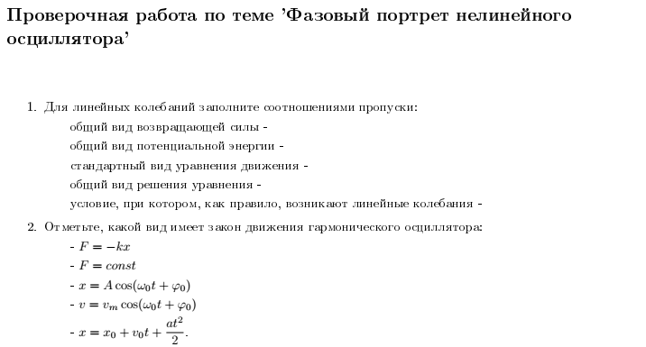

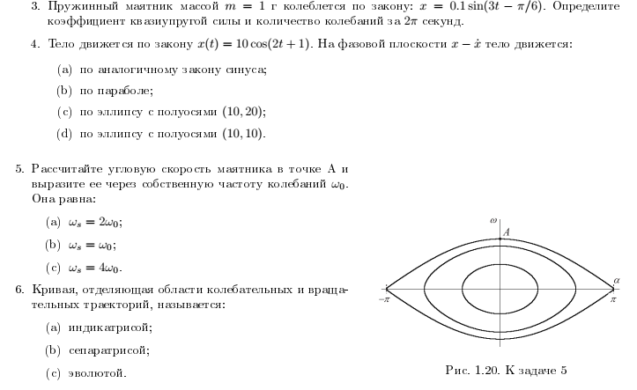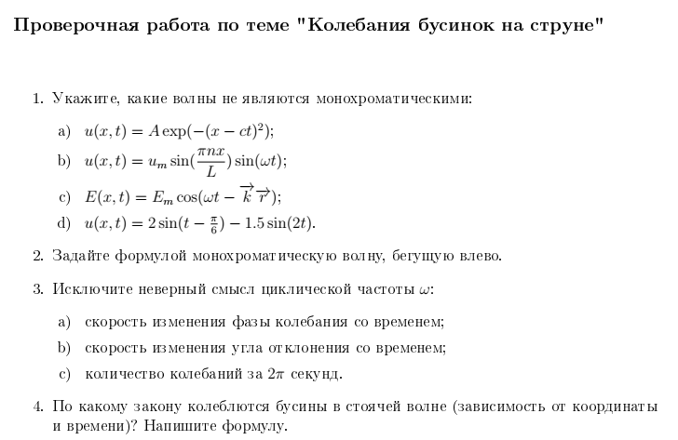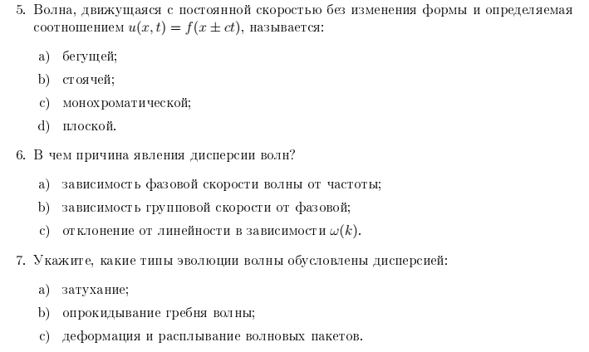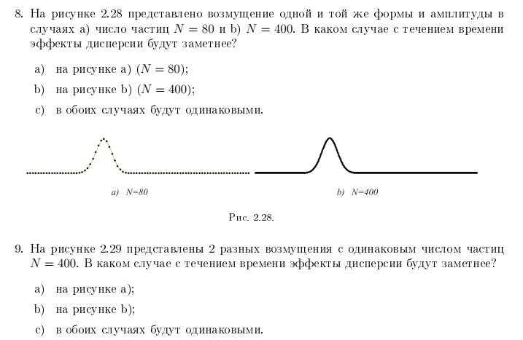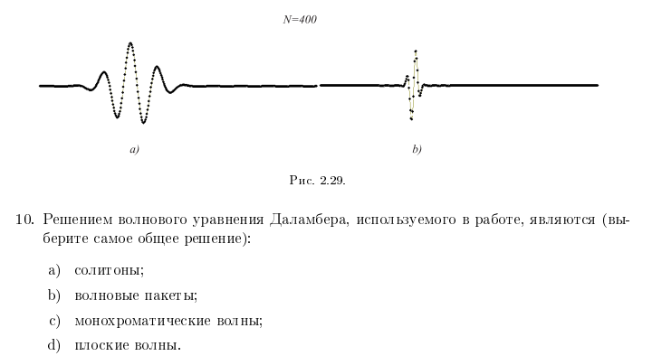

3.2.3. АНАЛИЗ РЕЗУЛЬТАТОВ ОБУЧЕНИЯ И ПЕРЕЧЕНЬ КОРРЕКТИРУЮЩИХ

МЕРОПРИЯТИЙ ПО УЧЕБНОЙ ДИСЦИПЛИНЕ

Этот раздел заполняется по мере необходимости, но не реже, чем 1 раз в 3 – 4 года. После окончания изучения обучающимися учебной дисциплины ежегодно

осуществляются следующие мероприятия:
- анализ результатов обучения обучающихся дисциплине на основе данных промежуточного и итогового контроля;
- рассмотрение, при необходимости, возможностей внесения изменений в соответствующие документы РПД, в том числе с учетом пожеланий заказчиков;
- формирование перечня рекомендаций и корректирующих мероприятий по оптимизации трехстороннего взаимодействия между обучающимися, преподавателями и потребителями выпускников профиля;
- рекомендации и мероприятия по корректированию образовательного процесса; заполняется специальная форма «Лист внесения изменений».

КАРТА литературного обеспечения дисциплины
Компьютерное моделирование
(наименование)
Направление подготовки 44.03.01 «Педагогическое образование»
по очной форме обучения
(укажите форму обучения)
№  п/п | Наименование | Место хранения | Кол-во экземпляров
 | Обязательная литература
 | Модуль №1
1 | Компьютерное моделирование [Текст] : лабораторный практикум / А. Л. Королёв. - М. : Бином. Лаборатория Знаний, 2012. - 296 с | Отраслевая библиотека Института математики физики и информатики | 20
2 | Инженерная и компьютерная графика [Текст] : учебник для студентов высших учебных заведений, обучающихся по техническим направлениям / В. М. Дегтярев, В. П. Затыльникова. - 2-е изд., испр. - М. : Академия, 2011. - 239 с. | Отраслевая библиотека Института математики физики и информатики | 39
 | Модуль №2,3
1 | Компьютерное моделирование [Текст] : лабораторный практикум / А. Л. Королёв. - М. : Бином. Лаборатория Знаний, 2012. - 296 с | Отраслевая библиотека Института математики физики и информатики | 20
2 | Инженерная и компьютерная графика [Текст] : учебник для студентов высших учебных заведений, обучающихся по техническим направлениям / В. М. Дегтярев, В. П. Затыльникова. - 2-е изд., испр. - М. : Академия, 2011. - 239 с. | Отраслевая библиотека Института математики физики и информатики | 39
 | Дополнительная литература
1 | Могилев А.В., Пак Н.И., Хеннер Е.К. Информатика. М., Академия, 2000. | Отраслевая библиотека Института математики физики и информатики | 10
2 | Горстко А.Б. Познакомьтесь с математическим моделированием. М., Знание, 1991. | Отраслевая библиотека Института математики физики и информатики | 10
3 | Гулд Х., Тобочник Я. Компьютерное моделирование в физике: В двух частях. ч1. М.: Мир, 1990. – 349 с. | Отраслевая библиотека Института математики физики и информатики | 20
4 | Дьячук П.П., Лариков Е.В. Применение компьютерных технологий в обучении. Красноярск, 1996. | Отраслевая библиотека Института математики физики и информатики | 12
5 | Пак Н. И. Компьютерное моделирование в примерах и задачах: Учебное пособие. Красноярск: КГПУ. 1994. – 120 с. | Отраслевая библиотека Института математики физики и информатики | 10
6 | Савин Г.И. Системное моделирование сложных процессов. М., Фазис, 2000. | Отраслевая библиотека Института математики физики и информатики | 5
 | Учебно-методическая литература
1 | Орлова И.Н., Компьютерное моделирование. Тетрадь I. Механика, Учебное пособие. Краснояр. гос. пед. университет им. В.П. Астафьева. – Красноярск, 2018. – 88 с. ISBN 978-5-00102-228-2. | Отраслевая библиотека Института математики физики и информатики | 15
2 | Орлова И.Н., Компьютерное моделирование. Тетрадь II. Молекулярная физика, Учебное пособие. Краснояр. гос. пед. университет им. В.П. Астафьева. – Красноярск, 2018. – 64 с. ISBN 978-5-00102-234-3. | Отраслевая библиотека Института математики физики и информатики | 15
Согласовано:

Главный библиотекарь / / Фортова А.А.
(должность структурного подразделения) (подпись) (Фамилия И.О)

3.3.2. Карта материально-технической базы дисциплины
компьютерное моделирование
(наименование)
Направление подготовки 44.03.01 «Педагогическое образование»

Аудитория | Оборудование  (наглядные пособия, макеты, модели, лабораторное оборудование, компьютеры, интерактивные доски, проекторы, программное обеспечение)
для проведения лабораторных занятий, групповых и индивидуальных консультаций, текущего контроля успеваемости и промежуточной аттестации
Ул. Перенсона 7.  Лаборатория молекулярной и атомной физики (3-12, 3-13) | Компьютеры,  Microsoft® Windows® 7 Professional Лицензия Dreamspark (MSDN AA);  Kaspersky Endpoint Security – Лиц сертификат №2304- 180417-031116- 577-384;  Adobe Acrobat Reader – (Свободная лицензия);  Google Chrome – (Свободная лицензия);  LibreOffice – (Свободная лицензия GPL);  VLC – (Свободная лицензия).  FreePascal (Свободная лицензия).

Лист внесения изменений

Дополнения и изменения в рабочую программу дисциплины
на 2020/2021 учебный год

В программу вносятся следующие изменения:
1. Обновлены титульные листы рабочей программы, фонда оценочных средств в связи с изменением ведомственной принадлежности ‒ Министерству просвещения Российской Федерации.
2. Обновлена и согласована с Научной библиотекой КГПУ им. В.П. Астафьева «Карта литературного обеспечения (включая электронные ресурсы)», содержащая основную и дополнительную литературу, современные профессиональные базы данных и информационные справочные системы.
3. Обновлена «Карта материально-технической базы дисциплины», включающая аудитории для проведения занятий лекционного типа, занятий семинарского типа, курсового проектирования (выполнения курсовых работ), групповых и индивидуальных консультаций, текущего контроля успеваемости и промежуточной аттестации, помещения для самостоятельной работы обучающихся в КГПУ им. В.П. Астафьева) и комплекс лицензионного и свободно распространяемого программного обеспечения.

Программа пересмотрена и одобрена на заседании кафедры
"_6__"_05____ 2020г., протокол № __8______

Внесенные изменения утверждаю:
Заведующий кафедрой ___________________________Тесленко В.И.________
Одобрено НМСС(Н) ______________________________________________________________

20 мая 2020 г., протокол №8
Председатель __________Бортновский С.В._____

Лист внесения изменений

Дополнения и изменения в рабочей программе дисциплины на 20__/__ учебный год
В программу вносятся следующие изменения:

1. Список литературы обновлен учебными и учебно-методическими изданиями, электронными образовательными ресурсами. Обновлен перечень современных профессиональных баз данных и информационных справочных систем.
2. Обновлен перечень лицензионного программного обеспечения.

Программа одобрена на заседании кафедры-разработчика
«___»_____ 20__г., протокол № ________

Внесенные изменения утверждаю:
Заведующий кафедрой ___________________________________
(ф.и.о., подпись)

Программа одобрена на заседании выпускающей кафедры
«___»_____ 20__г., протокол № ________

Внесенные изменения утверждаю:
Заведующий кафедрой ___________________________________
(ф.и.о., подпись)

Одобрено НМСС(Н) ___________________________________________
«____» ___________20__ г.
Председатель _________________________________
(ф.и.о., подпись)

